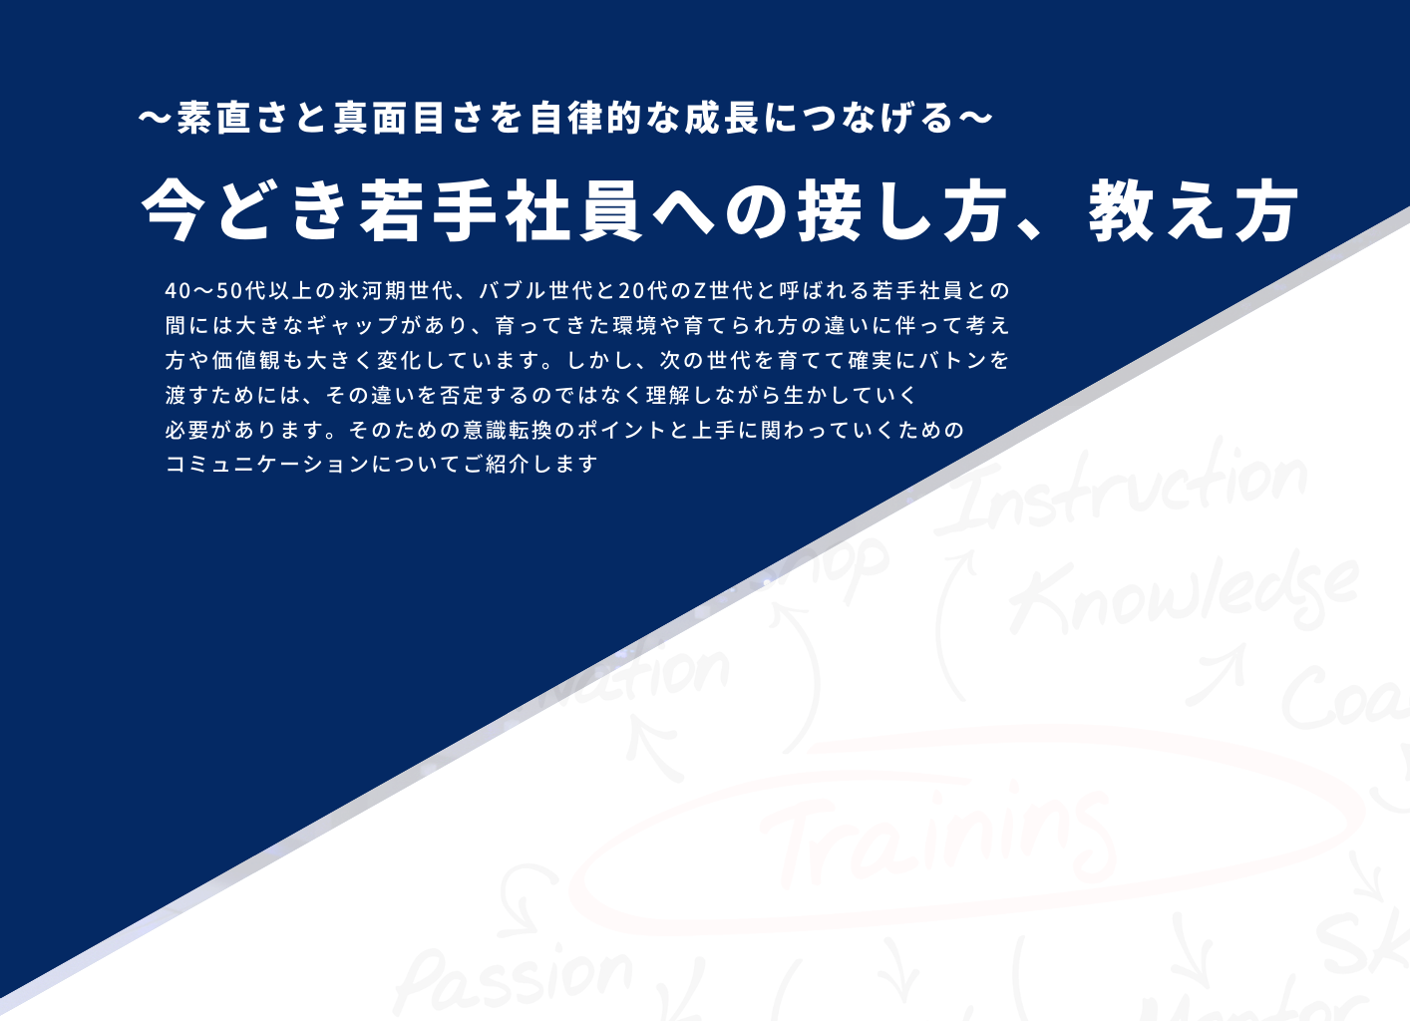
対象：中小・小規模事業者
税制改正の課題解決環境整備事業 講習会

～今どき若手社員への接し方、教え方～
人材定着・人材確保講座

若手がすぐ辞める…どう接し、どう教える？
価値観が多様化する今、若手社員への関わり方に悩む声が増えています。
本講座では、今どきの若手の特徴をふまえた接し方・教え方の
ポイントをわかりやすく解説。人材が定着する職場づくりを
サポートします。

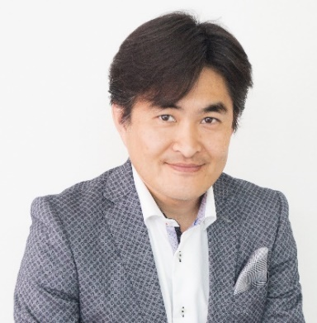
受講料
無 料
定 員
３０名
形 式
Zoomミーテイングを使用したオンライン
申込方法
申し込みフォーム、または下記申込み用紙をご記入の上FAXにてお申し込みください。
お問合せ
土浦商工会議所 TEL：029-822-0391 （担当：菅原）

申込フォーム
『人材定着・人材確保セミナー』申込書
お申込み先FAX：029-822-8844
事業所名 |  | TEL
所在地 |  | FAX
受講者名 |  | メール  アドレス
質問  記載欄 | 質問がありましたらご記入ください。
※本申込書にご記入いただいた情報は、本講座開催に係る各種連絡の他、当主催のセミナー案内等に利用させていただきます。
伊藤 誠一郎（いとう せいいちろう）氏
若手社員育成研究所／株式会社ナレッジステーション 代表取締役

講 師
2009年に講師活動を開始し、プレゼンテーション、ロジカルシンキング、コミュニケーションを中心に新入社員から中堅社員、管理職まで延べ300社、2万人以上に研修、講演を実施。2012年に総合型選抜指導塾リコットを設立し、高校3年生を対象に志望理由書の書き方、プレゼン発表、面接、小論文のマンツーマン指導を行い、独自の指導法で合格率93%を達成。現在は、多くの若者と接する氷河期世代という二刀流講師としての経験を活かして安心安全な上司と部下の関係づくりに尽力している。
・ 今どきの若手社員が育ってきた背景
を理解する
・ 今どきの若手社員の思考や価値観を知る
・ 新しい時代の上司、先輩のあり方
・ 世代間ギャップを乗り越える
コミュニケーション
・ 二極化する若手世代の実態と対処法
主なカリキュラム

令和７年１２月８日（月）１４：００～１５：３０
受講料

